«MottakerNavn»
«Kontakt»
«Adresse»
«Postnr» «Poststed»

Deres ref | Vår ref | Saksbehandler | Dato
«Ref» | 2024/25-6 | Mona Renate Saursaunet | 31.01.2024

Høring av mindre endringer i reguleringsplan for Fånestangen hyttefelt
Fånestangen hyttefelt er en reguleringsplan vedtatt 24.05.2011, den gang med plannavnet «Reguleringsplan Fånes». Reguleringsplanen ble sist endret i 29.05.2018, og ble da kalt «Fånestangen hyttefelt». Reguleringsplanen henger tett sammen med plan for Sandberga hyttefelt, og det foreligger nå et forslag om mindre endringer jfr. plan og bygningsloven § 12-14 andre ledd i begge planene. I planregisteret deler reguleringsplan for Sandberga hyttefelt og Fånestangen hyttefelt én plan-ID, men fremstår ellers som to adskilte reguleringsplaner med egne sett med plankart og bestemmelser. Begge planene tildeles ny plan-ID med dette planarbeidet, for å forhindre forveksling. Høringsfrist settes til 21. februar 2024.
Planendringsforslagene er fremmet av grunneier og omfatter følgende:
Forslag om endringer i bestemmelsene:
- Største tillatte samlet areal (T-BRA) for hytte og uthus endres fra 120 m2 til 125 m2
- Uthus skal bygges i tilknytning til hytta og skal ikke være større enn 25m2 (endres fra 20m2)
- Maks avstand fra underkant bjelke til møne endres fra 4,8 m til 5,3 m for hytte og fra 4,3 m til 4,5 m for uthus.
Forslag om endringer i plankartet:
- Justert Tursti (Frostastien) iht. dagens situasjon
- Justering av tomtedelingslinjer
- Mindre justering av formålsgrenser

Foreslåtte planendringer vurderes av kommunen å kunne behandles etter en enklere saksbehandlingsprosess etter plan- og bygningsloven § 12-14 andre ledd.

Kommunens foreløpige vurdering av planendringene:
Økning av tillatt byggehøyde
Gjeldende reguleringsplan for Sandberga hyttefelt fastslår følgende: «Rafthøyde fra gjennomsnittlig planert terreng skal ikke overstige 3 m. for hytte og 2,7 m. for uthus. Mønehøyde fra gjennomsnittlig planert terreng skal ikke overstige 4,8 m. for hytte og 4,3 m. for uthus.»
Disse målebegrepene for høyde følger utdatert praksis. I dag angis maks tillatt byggehøyde som maks gesimshøyde og maks mønehøyde, målt fra gjennomsnittlig planert terreng eller ved bygningens høyeste fasade ved skrånende terreng. Dette bør oppdateres i forbindelse med ev. endring i høydebestemmelsene. Kommuneplanens arealdel i Frosta kommune vedtatt i 2017 angir ikke maks byggehøyde på fritidsbebyggelse, og det fins således ingen fastsatt kommunal norm for høyde på hytte.
I Fånestangen hyttefelt er 31 av 84 hyttetomter utbygd. Ubebygde og bebygde tomter står litt spredt i forhold til hverandre, men majoriteten av bebygde tomter befinner seg i de fremste rekkene mot sjø med tyngdepunkt mot vestre del av planområdet En del av de ubebygde tomtene er plassert slik at ev. endring i høydebestemmelsen kan få minimal betydning for enten utsikt- eller solforhold for bebygd naboeiendom. Selv om 0,5 m er en liten endring kan det være hensiktsmessig å skille mellom delområder som i høy grad er bygd ut og felt som ikke er bygd ut.
Fra før er det gitt minimum 3 dokumenterte dispensasjoner fra høydebestemmelsene innenfor Fånestangen hyttefelt. Det er blitt innvilget dispensasjon for byggehøyde inntil 5,3 m.
Tiltakshaver har utarbeidet 3D-illustrasjoner som viser hvordan økningen i byggehøyde i større ubebygd del innenfor Fånestangen hyttefelt vil gi utslag på landskapspåvirkning sett fra sjøsiden. For landskap, ser økningen ut til å få liten konsekvens. Av illustrasjonene ser endringen ut til å gi lite utslag på opplevd grad av privatisering.

Økning av tillatt grad av utnytting
Gjeldende bestemmelse lyder slik: «Det kan kun oppføres en hytte og ett uthus på hver tomt. Største tillatte bruksareal (T- BRA) for hytte og uthus er 120 m2. Uthus skal bygges i tilknytning til hytta og skal ikke være over 20 m2 (T-BRA)». T-BRA for uthus ønskes økt fra maks 20 m2 til maks 25 m2 slik at dette utgjør maks T-BRA 125 m2 for hytte og uthus samlet. Dette avviker fra tillatt utnyttingsgrad for fritidsbebyggelse i kommuneplanens arealdel: «Største tillatte bruksareal BRA pr. tomt er 120 m2. I dette arealet inngår også areal til uthus, anneks og garasje; maks. 3 bygg pr. tomt.» Fra før er det gitt 1 dispensasjoner fra maks tillatt utnytting i Fånestangen hyttefelt som er journalført i kommunens arkiv.
Avvik fra overordna maks.-rammer i kommuneplanens arealdel (KPA) bør i utgangspunktet vurderes og behandles i forbindelse med rullering av kommuneplanens arealdel. Risikoen ved å åpne for mer arealutnytting enn øvre maks-grense i KPA er at dette uthuler og svekker kommuneplanen som overordnet styringsverktøy og skaper en presedens for å tillate større arealutnytting per hyttetomt enn 120 m2.

Justert Frostasti
Forslagsstiller har endret regulert tursti (Frostastien) i plankartet, for å gi bedre samsvar med slik stien faktisk går i terrenget. Justeringen i forhold til gjeldende plan er synlig i vedlagt oversiktskart over foreslåtte endringer, der endringer fremgår med blå strek, og gjeldende tursti fremgår av svart strek. Endringene ser ikke ut til å ha betydning for noen spesielle hensyn som registrerte kulturminner eller naturtyper. Det er gunstig å oppdatere traséen for å gi bedre samsvar mellom plan og terreng.

Justerte formålsgrenser
Forslag om justering av formålsgrenser gjelder justering av tre regulerte veger inn til del av hyttefelt som er lite utbygd per i dag – BFR8-BFR11. Regulerte veger med byggegrense langs veg fremgår i kartutsnittet under med grå farge med sort stiplet linje rundt. Foreslått planendring fremgår av blå heltrukken linje for justering av formålsgrense veg, og blå stiplet linje for justering av byggegrense langs veg. Endringsforslaget legger opp til å gi samsvar mellom plankartet og anlagte veger i terrenget. Justering av formålsgrenser med byggegrense er hensiktsmessig for å tilrettelegge for god utnytting av tomtene.
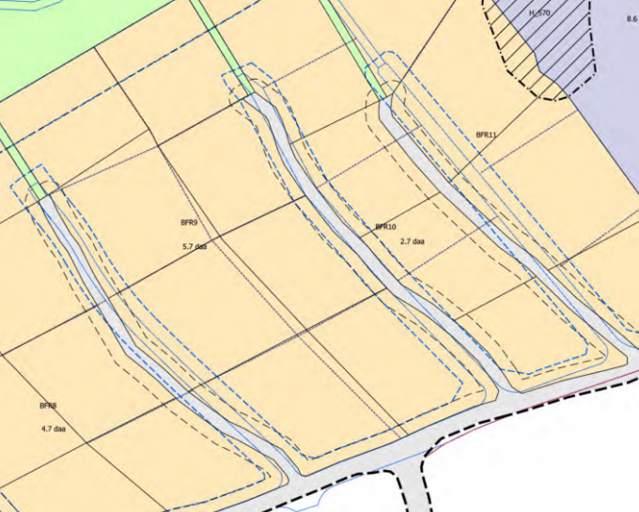
Justerte tomtegrenser
Tomtegrenser i reguleringsplanen avviker i enkelte området med fastsatte eiendomsgrenser. Forslagsstiller har merket av tomtegrenser som ønskes justert med blått i vedlagt endringskart. Foreslått endring bidrar bl.a. til jevnere størrelse på tomter samt tilpasning til justering av formålsgrenser for veg som beskrevet i avsnittet over.
Tiltakshaver har etter innsending av søknad om planendring vurdert i samråd med kommunen at det er hensiktsmessig å justere samtlige regulerte tomtegrenser i planen som avviker fra oppmålte eiendomsgrenser. Alternativt kan tomtegrensene tas ut av reguleringsplanen i områder hvor fradeling er gjennomført, slik det allerede har blitt gjort i forbindelse med tidligere planendring.
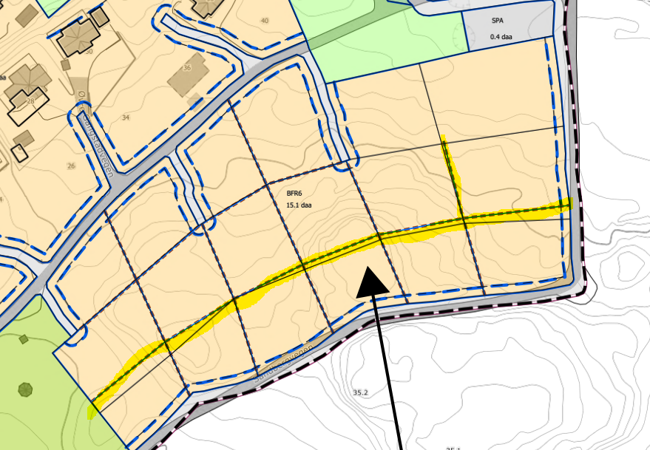
Foreslåtte justeringer av tomtegrenser markert med gult. Svart linje viser regulerte tomtegrenser i gjeldende reguleringsplan. Stiplet blå/rød linje viser foreslått endret tomtegrense/eiendomsgrense.

Unik plan-ID
Det kan se ut til at hverken reguleringsplan for Sandberga hyttefelt eller Fånestangen hyttefelt ble tildelt en unik plan-ID i forbindelse med planarbeid og vedtak, da plan-ID ikke fremgår av sakspapirer eller plandokumenter i saken i historisk arkiv. I 2018 ble det gjennomført tilsvarende planendringer i en og samme prosess for begge planene. Da ble begge reguleringsplanene tildelt ny felles arealplan-ID: 2018001. Planene fremstår imidlertid som to forskjellige reguleringsplaner med egne plandokumenter, planprosess og vedtak, og skal derfor ha hver sin unike plan-ID. For å begrense ev. forvirring og forveksling mellom planene i fremtiden, foreslås at begge planene blir tildelt en ny plan-ID, og at ingen av dem beholder plan-ID 2018001. Gammel plan-ID skal imidlertid fremgå av de oppdaterte plandokumentene som historisk plan-ID, slik at historikken er tydelig dokumentert for ettertiden.

Medvirkning
Eventuelle innspill til overnevnte foreslåtte endringer kan sendes skriftlig til Frosta kommune innen 21. februar 2024. Etter høringsfristen vurderes innspillene, og saken sendes til politisk sluttbehandling i Formannskapet.

Vedlegg:
1 | Søknad om endring av plan, Fånestangen.pdf
2 | A3-endringer 2023.pdf
3 | 3D-visualisering byggehøyde.pdf
4 | Plankart, endring Fånestangen 22.01.2024

Med hilsen

Endre Skjervø | Mona Renate Saursaunet
Kommunedirektør | Rådgiver

Dette brevet er godkjent elektronisk i Frosta kommune og har derfor ingen signatur.

Kopi til:
STEINAR ØSTERLIE

